АДМИНИСТРАЦИЯ

ДЕРЕЗОВСКОГО СЕЛЬСКОГО ПОСЕЛЕНИЯ

ВЕРХНЕМАМОНСКОГО МУНИЦИПАЛЬНОГО РАЙОНА

ВОРОНЕЖСКОЙ ОБЛАСТИ

ПОСТАНОВЛЕНИЕ

от «08» июля 2025 г № 34

с. Дерезовка

**Об утверждении схемы границ прилегающих**

**территорий, находящихся на**

**территории Дерезовскогосельского поселения**

**Верхнемамонского муниципального района**

**Воронежской области**

В соответствии с п. 37 ст.1 Градостроительного кодекса Российской Федерации, Федеральным законом от 06.10.2003 г. № 131–ФЗ «Об общих принципах организации местного самоуправления в Российской Федерации», Законом Воронежской области от 05.07.2018 г. № 108-ОЗ «О порядке определения границ прилегающих территорий в Воронежской области», Приказом Департамента архитектуры и градостроительства Воронежской области от 02.04.2019г. № 45-01-04/35 «Об утверждении формы схемы границ прилегающей территории и требований к ее подготовке», Решением Совета народных депутатов Дерезовского сельского поселения Верхнемамонского муниципального района Воронежской области «Об утверждении Правил благоустройства территории Дерезовского сельского поселения Верхнемамонского муниципального района Воронежской области» от 11.06.2019 г. №12 (с внесенными изменениями от 10.11.2020г.), руководствуясь Уставом Дерезовского сельского поселения администрация Дерезовского сельского поселения

**П О С Т А Н О В Л Я Е Т :**

1. Утвердить схему границ прилегающих территорий на кадастровом плане Дерезовскогосельского поселения Верхнемамонского муниципального района Воронежской области, согласно Приложению к настоящему постановлению.

2. Обнародовать настоящее постановление в порядке, предусмотренном Уставом Дерезовского сельского поселения Верхнемамонского муниципального района Воронежской области и разместить на официальном сайте администрации Дерезовского сельского поселения Верхнемамонского муниципального района Воронежской области в информационно**-**телекоммуникационной сети «Интернет» https://derezovskoe-r20.gosweb.gosuslugi.ru/.

3. Контроль за исполнением настоящего постановления оставляю за собой.

ГлаваДерезовского

сельского поселения И.Б. Бунеева

|  |  |
| --- | --- |
|  | **УТВЕРЖДЕНА:**  Постановлением администрации Дерезовского  сельского поселения Верхнемамонского  муниципального района Воронежской области  от «08» июля 2025 г. № 34  «Об утверждении схемы границ прилегающих территорий, находящихся на территории Дерезовского сельского поселения Верхнемамонского, муниципального района Воронежской области» |

**Схема границ прилегающих территорий**

**Дерезовского сельского поселения Верхнемамонского муниципального района Воронежской области**

|  |  |  |  |
| --- | --- | --- | --- |
| **Условный номер прилегающей территории** | **Идентификационное обозначение объекта, в отношении которого устанавливается прилегающая территория** | **Адрес здания, строения, сооружения, земельного участка** | **Кадастровый номер** |
| ПТ-649 | ОКС- 649 | х. Донской,ул.Терешковой, д 1 | 36:06:0500001:44 |
| ПТ-650 | ОКС- 650 | х. Донской, ул.Терешковой, д 2 | 36:06:0500001:42 |
| ПТ-651 | ОКС-651 | х. Донской, ул.Терешковой, д 3 | 36:06:0500001:45 |
| ПТ-652 | ЗУ-652 | х. Донской, ул.Терешковой, д 4 | 36:06:0500001:6 |
| ПТ-653 | ОКС-653 | х. Донской, ул.Терешковой, д 6 | 36:06:0500001:49 |
| ПТ-654 | ОКС-654 | х. Донской, ул.Терешковой, д 7 | 36:06:0500001:56 |
| ПТ-655 | ОКС-655 | х. Донской, ул.Советская, д 1 | 36:06:0500001:58 |
| ПТ-656 | ОКС-656 | х. Донской, ул.Советская, д 3 | 36:06:0500001:47 |
| ПТ-657 | ОКС -657 | х. Донской, ул.Советская, д 7 | 36:06:0400002:152 |
| ПТ-658 | ОКС-658 | х. Донской, ул.Советская, д 9 | 36:06:0400002:149 |
| ПТ-659 | ОКС-659 | х. Донской, ул.Советская, д 13 | 36:06:0400002:148 |
| ПТ-660 | ОКС-660 | х. Донской, ул.Советская, д 15 | 36:06:0500001:51 |
| ПТ-661 | ЗУ-661 | х. Донской, ул.Советская, д 17 | Не стоит на кадастровом учете |
| ПТ-662 | ЗУ-662 | х. Донской, ул.Советская, д 43/1 | 36:06:0500002:150 |
| ПТ-663 | ОКС-663 | х. Донской, ул.Советская, д 19 | 36:06:0500001:48 |
| ПТ-664 | ОКС-664 | х. Донской, ул.Советская, д 21 | 36:06:0500001:43 |
| ПТ-665 | ОКС -665 | х. Донской, ул.Советская, д 23 | 36:06:0500001:37 |
| ПТ-666 | ОКС-666 | х. Донской, ул.Советская, д 25 | 36:06:0400002:147 |
| ПТ-667 | ОКС-667 | х. Донской, ул.Советская, д 27 | 36:06:0500002:142 |
| ПТ-668 | ОКС-668 | х. Донской, ул.Советская, д 27а | 36:06:0500002:160 |
| ПТ-669 | ОКС-669 | х. Донской, ул.Советская, д 29 | 36:06:0500002:417 |
| ПТ-670 | ОКС-670 | х. Донской, ул.Советская, д 31 | 36:06:0500002:138 |
| ПТ-671 | ОКС-671 | х. Донской, ул.Советская, д 33 | 36:06:0500002:127 |
| ПТ-672 | ОКС-672 | х. Донской, ул.Советская, д 35 | 36:06:0500002:144 |
| ПТ-673 | ЗУ-673 | х. Донской, ул.Советская, д 37 | 36:06:0500002:8 |
| ПТ-674 | ЗУ-674 | х. Донской, ул.Советская, д 37/1 | 36:06:0500002:168 |
| ПТ-675 | ОКС-675 | х. Донской, ул.Советская, д 39 | 36:06:0500002:140 |
| ПТ-676 | ОКС-676 | х. Донской, ул.Советская, д 41 | 36:06:0500002:418 |
| ПТ-677 | ОКС-677 | х. Донской, ул.Советская, д 43 | 36:06:0500002:114 |
| ПТ-678 | ОКС-678 | х. Донской, ул.Советская, д 45 | 36:06:0500002:419 |
| ПТ-679 | ОКС-679 | х. Донской, ул.Советская, д 47 | 36:06:0500002:162 |
| ПТ-680 | ОКС-680 | х. Донской, ул.Советская, д 49 | 36:06:0500002:148 |
| ПТ-681 | ОКС-681 | х. Донской, ул.Советская, д 51 | 36:06:0500002:146 |
| ПТ-682 | ОКС-682 | х. Донской, ул.Советская, д 2 | 36:06:0400002:142 |
| ПТ-683 | ОКС-683 | х. Донской, ул.Советская, д 4 | 36:06:0500001:40 |
| ПТ-684 | ОКС-684 | х. Донской, ул.Советская, д 6 | Не стоит на кадастровом учете |
| ПТ-685 | ОКС-685 | х. Донской, ул.Советская, д 8 | 36:06:0500001:50 |
| ПТ-686 | ЗУ-686 | х. Донской, ул.Советская, д 10 | 36:06:0500001:23 |
| ПТ-687 | ОКС-687 | х. Донской, ул.Советская, д 14 | 36:06:0500001:54 |
| ПТ-688 | ОКС-688 | х. Донской, ул.Советская, д 16 | 36:06:0500001:41 |
| ПТ-689 | ОКС-689 | х. Донской, ул.Советская, д 18 | 36:06:0500001:46 |
| ПТ-690 | ОКС-690 | х. Донской, ул.Советская, д 20 | 36:06:0500001:53 |
| ПТ-691 | ОКС-691 | х. Донской, ул.Советская, д 26 | 36:06:0500002:130 |
| ПТ-692 | ОКС-692 | х. Донской, ул.Советская, д 30 | 36:06:0500002:136 |
| ПТ-693 | ОКС-693 | х. Донской, ул.Советская, д 32 | 36:06:0500002:139 |
| ПТ-694 | ЗУ-694 | х. Донской, ул.Советская, д 34 | 36:06:0500002:34 |
| ПТ-695 | ОКС-695 | х. Донской, ул.Советская, д 36 | 36:06:0400002:143 |
| ПТ-696 | ОКС-696 | х. Донской, ул.Советская, д 38 | 36:06:0500002:137 |
| ПТ-697 | ОКС-697 | х. Донской, ул.Советская, д 40 | 36:06:0500002:125 |
| ПТ-698 | ОКС-698 | х. Донской, ул.Советская, д 42 | 36:06:0500002:124 |
| ПТ-699 | ОКС-699 | х. Донской, ул.Советская, д 53 | 36:06:0500002:135 |
| ПТ-700 | ОКС-700 | х. Донской, ул.Советская, д 55 | 36:06:0500002:174 |
| ПТ-701 | ОКС-701 | х. Донской, ул.Советская, д 57 | 36:06:0500002:175 |
| ПТ-702 | ОКС-702 | х. Донской, ул.Советская, д 59 | 36:06:0500002:152 |
| ПТ-703 | ЗУ-703 | х. Донской, ул.Советская, д 61 | 36:06:0500002:19 |
| ПТ-704 | ОКС-704 | х. Донской, ул.Советская, д 63 | 36:06:0500002:129 |
| ПТ-705 | ОКС-705 | х. Донской, ул.Советская, д 65 | 36:06:0500002:166 |
| ПТ-706 | ОКС-706 | х. Донской, ул.Советская, д 67 | 36:06:0000000:210 |
| ПТ-707 | ОКС-707 | х. Донской, ул.Советская, д 69 | 36:06:0500002:131 |
| ПТ-708 | ОКС-708 | х. Донской, ул.Советская, д 71 | 36:06:0500002:147 |
| ПТ-709 | ОКС-709 | х. Донской, ул.Советская, д 73 | 36:06:0500002:165 |
| ПТ-710 | ОКС-710 | х. Донской, ул.Советская, д 75 | 36:06:0500002:157 |
| ПТ-711 | ЗУ-711 | х. Донской, ул.Советская, д 77 | 36:06:0500002:103 |
| ПТ-712 | ЗУ-712 | х. Донской, ул.Советская, д 79 | 36:06:0500002:121 |
| ПТ-713 | ОКС-713 | х. Донской, ул.Советская, д 44 | 36:06:0500002:155 |
| ПТ-714 | ОКС-714 | х. Донской, ул.Советская, д 46 | 36:06:0500002:173 |
| ПТ-715 | ЗУ-715 | х. Донской, ул.Советская, д 48 | 36:06:0500002:41 |
| ПТ-716 | ОКС-716 | х. Донской, ул.Советская, д 50 | 36:06:0500002:422 |
| ПТ-717 | ОКС-717 | х. Донской, ул.Советская, д 52 | 36:06:0500002:134 |
| ПТ-718 | ОКС-718 | х. Донской, ул.Советская, д 54 | Не стоит на кадастровом учете |
| ПТ-719 | ОКС-719 | х. Донской, ул.Советская, д 56 | 36:06:0500002:159 |
| ПТ-720 | ОКС-720 | х. Донской, ул.Советская, д 58 | Не стоит на кадастровом учете |
| ПТ-721 | ЗУ-721 | х. Донской, ул.Советская, д 60 | 36:06:0500002:46 |
| ПТ-722 | ОКС-722 | х. Донской, ул.Советская, д 62 | 36:06:0500002:133 |
| ПТ-723 | ПТ-723 | х. Донской, ул.Пролетарская, д 1 | 36:06:0400003:137 |

**СХЕМА ГРАНИЦ ПРИЛЕГАЮЩИХ ТЕРРИТОРИЙ ДЕРЕЗОВСКОГО СЕЛЬСКОГО ПОСЕЛЕНИЯ ВЕРХНЕМАМОНСКОГО МУНИЦИПАЛЬНОГО РАЙОНА ВОРОНЕЖСКОЙ ОБЛАСТИ (Графическая часть)х. Донской ул. Терешковой, ул. Советская**

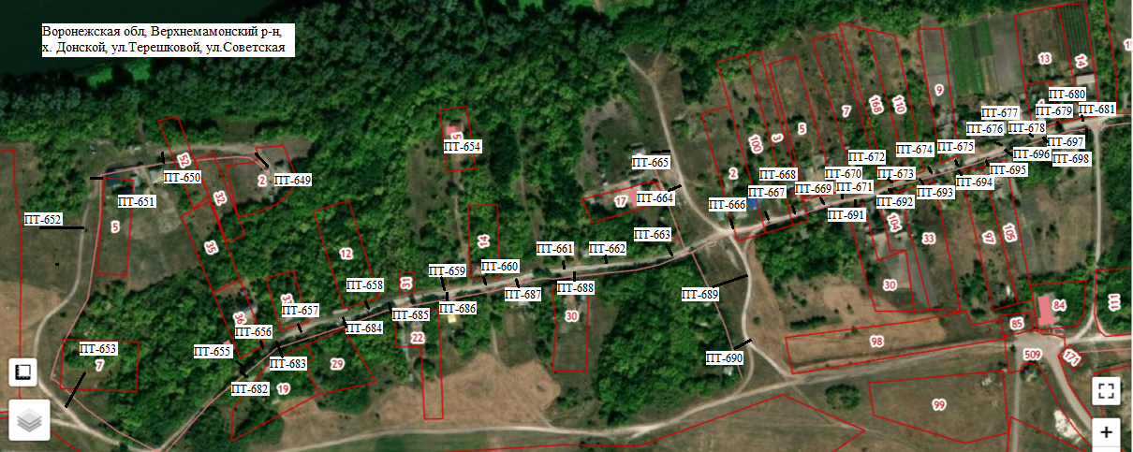

|  |  |  |  |  |  |
| --- | --- | --- | --- | --- | --- |
| ПТ-649-4м | ПТ-658-2м | ПТ-667-6м | ПТ-676-4м | ПТ-685-4м | ПТ-694-5м |
| ПТ-650-6м | ПТ-659-4м | ПТ-668-6м | ПТ-677-4м | ПТ-686-4м | ПТ-695-5м |
| ПТ-651-8м | ПТ-660-4м | ПТ-669-6м | ПТ-678-4м | ПТ-687-5м | ПТ-696-5м |
| ПТ-652-15м | ПТ-661-6м | ПТ-670-6м | ПТ-679-4м | ПТ-688-3м | ПТ-697-5м |
| ПТ-653-15м | ПТ-662-4м | ПТ-671-5м | ПТ-680-4м | ПТ-689-15м | ПТ-698-5м |
| ПТ-654-3м | ПТ-663-4м | ПТ-672-5м | ПТ-681-5м | ПТ-690-11м |  |
| ПТ-655-5м | ПТ-664-11м | ПТ-673-5м | ПТ-682-4м | ПТ-691-6м |  |
| ПТ-656-15м | ПТ-665-15м | ПТ-674-5м | ПТ-683-4м | ПТ-692-3м |  |
| ПТ-657-6м | ПТ-666-7м | ПТ-675-4м | ПТ-684-5м | ПТ-693-3м |  |

**Условные обозначения:**

|  |  |
| --- | --- |
| **----** | **внешняя граница прилегающей территории** |
| **/ /** | **прилегающая территория** |
| **ПТ** | **условный номер прилегающей территории** |

**СХЕМА ГРАНИЦ ПРИЛЕГАЮЩИХ ТЕРРИТОРИЙ ДЕРЕЗОВСКОГО СЕЛЬСКОГО ПОСЕЛЕНИЯ ВЕРХНЕМАМОНСКОГО МУНИЦИПАЛЬНОГО РАЙОНА ВОРОНЕЖСКОЙ ОБЛАСТИ (Графическая часть) х. Донской, ул. Советская.ул. Пролетарская.**

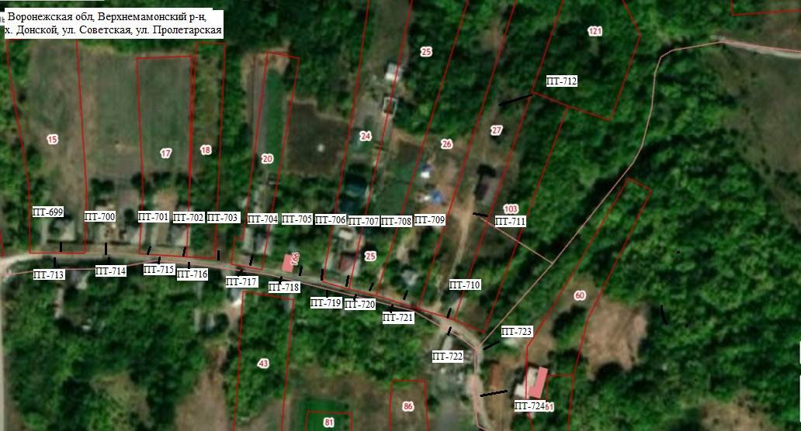

|  |  |  |  |  |
| --- | --- | --- | --- | --- |
| ПТ-699-3м | ПТ-705-4м | ПТ-711-6м | ПТ-717-3м | ПТ-723-8м |
| ПТ-700-3м | ПТ-706-4м | ПТ-712-15м | ПТ-718-4м | ПТ-724-15м |
| ПТ-701-3м | ПТ-707-4м | ПТ-713-3м | ПТ-719-4м |  |
| ПТ-702-3м | ПТ-708-5м | ПТ-714-3м | ПТ-720-3м |  |
| ПТ-703-4м | ПТ-709-5м | ПТ-715-3м | ПТ-721-4м |  |
| ПТ-704-4м | ПТ-710-4м | ПТ-716-3м | ПТ-722-3м |  |

**Условные обозначения:**

|  |  |
| --- | --- |
| **----** | **внешняя граница прилегающей территории** |
| **/ /** | **прилегающая территория** |
| **ПТ** | **условный номер прилегающей территории** |